מתמטיקה דיסקרטית 20283 | פתרון ממ"ן 18 | אביב 2006ב

תשובה 1
א. (i) עבור פסוק יסודי P, 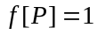. (ii) לכל פסוק α, 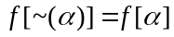.
(iii) לכל שני פסוקים β, α , 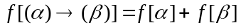.

ב. ספירה של ההופעות של פסוקים יסודיים, או חישוב מההגדרה הרקורסיבית , נותנים 5.

ג. f מביעה את מספר העלים של העץ - כל הופעה של פסוק יסודי בפסוק שלנו מיוצגת על ידי עלה בעץ הבניה, והופעות שונות של פסוקים יסודיים (כולל הופעות שונות של אותו פסוק יסודי) מיוצגות על ידי עלים שונים. אפשר גם לראות זאת כך: אם ניתן הגדרה רקורסיבית של מספר העלים בעץ בנייה של פסוק, נקבל בדיוק את מה שרשמנו בסעיף א. שתי פונקציות שיש להן אותה הגדרה רקורסיבית - מתלכדות.

תשובה 2
א + ב. נבנה את לוח האמת של הפסוק 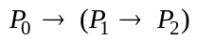.
כדי לא לעבוד קשה מדי, נשתמש בטריק הבא, הנוח עבור פסוקים המכילים :
נבדוק מתי מקבל F : מלוח האמת של , זה קורה אםם
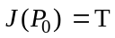 ו- 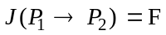. שוב מהלוח של , התנאי השני מתקיים אםם 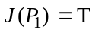 ו- 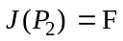. קיבלנו אפוא שיש אינטרפרטציה אחת ויחידה (עבור 3 הפסוקים היסודיים הנ"ל) בה הפסוק מקבל F :
האינטרפרטציה 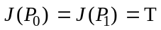, .
בכל אינטרפרטציה אחרת ( כלומר בכל אחת מ- 7 השורות האחרות בלוח האמת) הוא מקבל אפוא T .
כעת קל לרשום את הצורות הנורמליות, לפי המתכונים המופיעים בספר.
לפי האלגוריתם 2.30 שבעמ' 61, צורה דיסיונקטיבית נורמלית (DNF) לפסוק זה היא:

וצורה קוניונקטיבית נורמלית (CNF) היא: 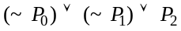 .
יכולנו לקבל את צורת CNFגם ללא לוח האמת, ע"י שימוש פעמיים בזהות 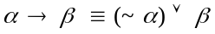 (שאלה 1.32א בעמ' 33 בספר).
תשובה 3
א. לפי ההדרכה, נסתכל באינטרפרטציות המלאות של השפה הנתונה. מספר האינטרפרטציות המלאות (מס' הדרכים לתת ערכי אמת ל- 3 הפסוקים היסודיים, כלומר מס' השורות בלוח אמת "מלא" בשפה זו) הוא 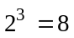 .

לכל פסוק בשפה יש לוח אמת, כלומר, בשאלה שלנו, עמודה באורך 8 שמתארת את ערכי האמת שלו ב- 8 האינטרפרטציות. מספר לוחות האמת האפשריים (מס' העמודות השונות שניתן לרשום) הוא כמספר הפונקציות מקבוצה בת 8 איברים לקבוצה {T, F}, כלומר 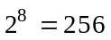 .

כאמור, שני פסוקים הם שקולים טאוטולוגית אםם יש להם אותו לוח אמת "מלא" בן 8 שורות. לכן הגודל המקסימלי של קבוצת פסוקים כנדרש בשאלה הוא לכל היותר כמספר לוחות האמת האפשריים לפסוקים בשפה, כלומר לא יותר מ- 256.

מצד שני, לפי הדיון וההוכחה בעמ' 60 - 61 , "לכל לוח אמת יש פסוק מתאים", כלומר בהינתן עמודה שרירותית באורך 8 של T, F , קיים פסוק שזהו לוח האמת שלו ! לפיכך קיימים 256 פסוקים בעלי לוחות אמת שונים, כלומר פסוקים שאף שניים מהם אינם שקולים טאוטולוגית. זו אפוא התשובה לשאלה.

ב. כהכנה לפתרון, ננסח מחדש את התנאי לגרירה טאוטולוגית.
הגדרת גרירה טאוטולוגית היא:
α גורר טאוטולוגית את β אםם בכל אינטרפרטציה שבה α אמיתי, גם β אמיתי.
בעזרת הסימון 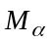 שהופיע בהדרכה עבור קבוצת המודלים של פסוק α נוכל לומר זאת כך:
α גורר טאוטולוגית את β אםם 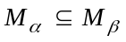

כעת לפתרון.
ננסח את 3 הדרישות מהפסוק המבוקש ψ כדרישות על קבוצת המודלים שלו, 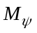 .
(i) 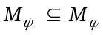 (ii) 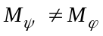
(iii) לכל פסוק θ , אם 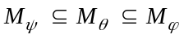 אז 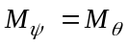 או 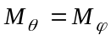.

הפסוק ϕ נתון בצורה דיסיונקטיבית נורמלית (עמ' 62 בספר) , ולכן קל לרשום את לוח האמת שלו: הוא אמיתי בדיוק ב- 3 אינטרפרטציות (אם תרצו - ב- 3 שורות):
באינטרפרטציה J: 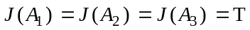 ,
באינטרפרטציה K: 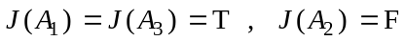
ובאינטרפרטציה L : 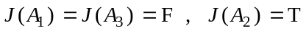 .
קבלנו אפוא: 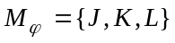.
מכאן, יחד עם 3 הדרישות שרשמנו, מובן כי חייב להיות קבוצה בת בדיוק שני איברים מתוך 3 האיברים של 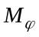.
כלומר 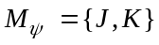 או 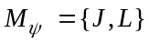 או 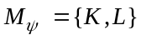.
נקח למשל את האפשרות . פסוק ψ שאלה בדיוק כל המודלים שלו הוא:
.

תשובה 4
א. נקח למשל 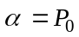 , 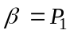 , 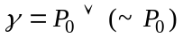 .
דוגמא אחרת: , , 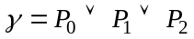 (השלימו את ההוכחות).

ב. הטענה נכונה. נוכיח ש- 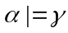:
תהי J אינטרפרטציה שבה α אמיתי. עלינו להראות ש- 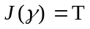 .
מהנתון 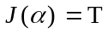 יחד עם לוח האמת של "או" נובע 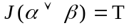 .
מכאן יחד עם הנתון 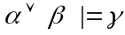 , נובע , כמבוקש.
ההוכחה ש- 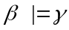 מקבילה לגמרי.

ג. הטענה נכונה. נניח בשלילה שקיימת אינטרפרטציה J שבה הפסוק הנתון שקרי.
לפי לוח האמת של "חץ", , 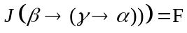 .
שוב מלוח האמת של חץ, 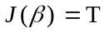 , 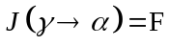 .
שוב מלוח האמת של חץ, 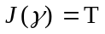 , 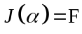 .
קיבלנו סתירה לאמור קודם ש- . לכן אין J כזו, כלומר הפסוק הוא טאוטולוגיה.

איתי הראבן

